Куприенко Людмила Ильинична
ОГОБУ СПО "Димитровградское музыкальное училище (техникум)"
Преподаватель общепрофессиональных дисциплин

Начальные интонационные упражнения на уроках сольфеджио

Методическое пособие
для преподавателей детских музыкальных школ и музыкальных училищ

Курс сольфеджио является практической дисциплиной, в изучении которой должный уровень развития музыкального слуха и певческих навыков может быть достигнут лишь в результате глубоко продуманной системы занятий в классе и дома. Это касается всех видов работы, в том числе и интонационных упражнений. Важно выдержать строгую последовательность в усвоении трудностей, стремиться к развитию, а не выучке и механической тренировке, добиваться осознанного восприятия учащимися определённых явлений и понятий. Следствием этого являются чистота и правильность интонирования, грамотное и действенное развитие музыкального слуха.
Начальные интонационные упражнения связаны с освоением основных элементов лада. Главная задача – развитие ладового чувства.
Ладовое чувство – это эмоциональное переживание определённых соотношений между звуками, т.е. осознание устойчивости и неустойчивости. Эти понятия первоначально отрабатываются в поступенном движении на примере гамм мажора и минора.

1. Поступенное движение по гамме.

Гамма является основой ладово организованного движения, знакомит с звуковым составом ладов и тональностей. Это один из основных интонационных элементов мелодии и одно из важнейших средств развития музыкального материала. Исполнение гамм способствуют формированию ровного, красивого звука и интенсивному развитию музыкального слуха.
С точки зрения интонирования гамма – это активное осознание слухом тонов и полутонов как секунд. В связи с этим полезно объяснять мажорную гамму как звукоряд, обладающий определённым внутренним строением. В его основе 2 тетрахорда: нижний и верхний. В каждом из них присутствует всё главное, что характеризует мажорный лад: большая терция в начале и малая секунда, т.е. замыкающий вводный тон, в конце. Последнее особенно важно. Именно стремление III ступени к IV и VII ступени к VIII должно быть осознано при интонировании гаммы снизу вверх. Принципиально важно, чтобы учащиеся поняли, что в мажорной гамме вводнотоновые тяготения возникают не только между вводным звуком и тоникой, но всегда там, где образуется диатонический полутон.

Упражнение 1. Игра гамм по квинтовому кругу с акцентированием внимания на тетрахордах:

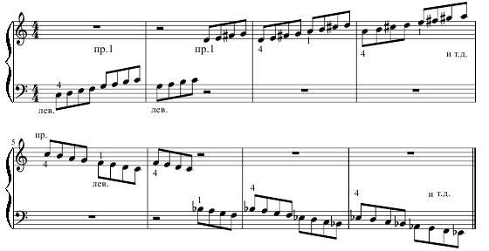

Упражнение 2. Пение гамм по квинтовому кругу:
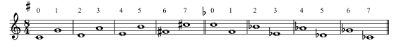
Упражнение 3. Пение гамм от разных ступеней.

Упражнение 4. Пение гамм от одной ступени, принимая её поочерёдно за I, II, III, IV, V, VI, VII.
Упражнение 5. По указанному звуку и его обозначению как ступени определить тональность, спеть гамму:
- от этого звука до его повторения;
- от этого звука до тоники вверх или вниз;
- от I ступени до I:
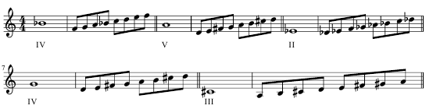
Упражнение 6. Определить в каких видах мажора встречаются данные звуки, являющиеся I-VII-VI ступенями. Назвать тональность, спеть гамму:
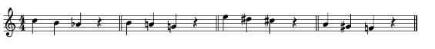
Упражнение 7. Определить в каких видах минора встречаются данные звуки, являющиеся VI-VII-I ступенями. Назвать тональность, спеть гамму:
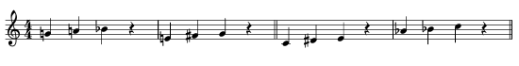
Упражнение 8. Петь гаммы на 2 голоса.

Упражнение 9. Петь гаммы с заданным ритмическим рисунком и на собственный ритмический рисунок:
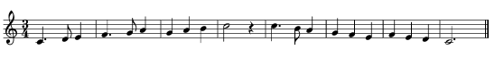
Упражнение 10. Ритмические диктанты на гамме.

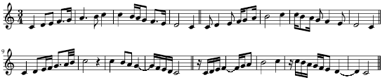
Упражнение 11. Пение канонов:

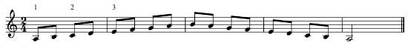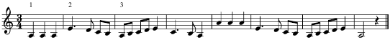

2. Попевки.

Звуки, образующие гамму, называются ступенями.
Для осознания каждой ступени в ладу, её высотного положения по отношению к тонике используются попевки.
В педагогической практике существуют 2 основные системы усвоения ступеней лада:
1) Устои, неустои.
Для нахождения определённой ступени надо восстановить в памяти тонику, а затем от неё найти нужную ступень.
2) Попевки.
Предлагается запомнить ряд мелодий (попевок), в основе которых поступенное движение от каждого звука гаммы к I ступени: II-I, III-II-I, IV-III-II-I, V-VI-VII-I, VI-VII-I, VII-I в мажоре и II-I, III-II-I, IV-III-II-I, V-IV-III-II-I, VI-V-IV-III-II-I, VII-I в миноре. При воспроизведении голосом (или мысленно) в центре слухового внимания сразу становится нужная ступень и её соотношение с тоникой. Твёрдо усвоив звучание попевок, можно быстро и безошибочно найти нужную ступень, являющуюся началом соответствующей попевки.
Для закрепления понятий используется метод ассоциативной запоминаемости попевок. Каждая попевка ассоциируется с интонациями какой-то хорошо известной песни, например, попевка от IV ступени - с песнями «Жили у бабуси 2 весёлых гуся» и «Василёк», которые начинаются с этой попевки.

Упражнение 1. Пропевание попевок подряд и выборочно в разных тональностях мажора и минора.

Упражнение 2. Преподаватель играет ступень, ученики попевкой вслух (сначала на слог) доводят её до тоники.

Упражнение 3. Преподаватель играет ступень, ученики попевкой про себя доводят её до тоники.

Упражнение 4. Ученик поёт ступень, другие попевкой вслух или про себя доводят её до тоники.

Упражнение 5. После настройки по тоническому трезвучию попевки выборочно быстро поются и определяются на слух в разных тональностях.

Упражнение 6. При сольфеджировании номеров учащиеся делятся на 2 группы: первая поёт только попевки, вторая – всё остальное.

Упражнение 7. При сольфеджировании номеров попевки поются форте, всё остальное – пиано.

Упражнение 8. Определять попевки в проигрываемых мелодиях. Эти же музыкальные примеры могут использоваться для сольфеджирования, написания музыкального диктанта, выучивания наизусть:
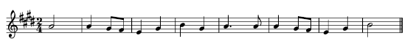
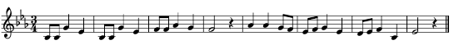
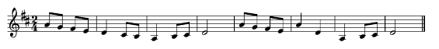
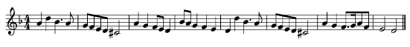
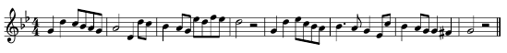

Упражнение 9. После настройки по одному звуку тоники петь предложенные музыкальные построения, содержащие несколько попевок:
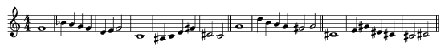
Упражнение 10. Импровизировать «ответ» на сыгранный «вопрос», используя попевки:
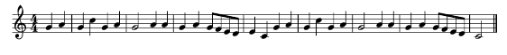
Упражнение 11 (на переключение ладовых тяготений). Звуки до, ре представить в значении разных ступеней и попевкой довести до тоники.
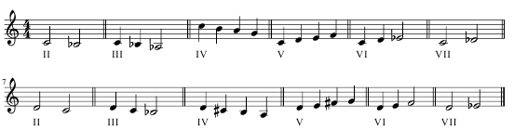
Упражнение 12. По заданному звуку определить тональность и спеть предложенную ступеневую последовательность:
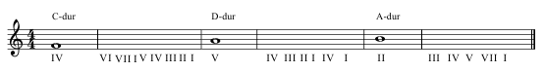

Упражнение 13. Сольфеджирование номеров по Кирюшину, например, №10, где каждая фраза строится на основе попевки и звучит в разных тональностях.

Упражнение 14. «Фотографирование» мелодий, содержащих попевки. Повторить их по памяти в данной или другой, указанной преподавателем, тональности:

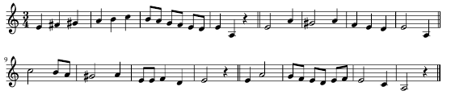

Упражнение 15. Сольфеджирование. Сладков П. Развитие интонационного слуха в курсе сольфеджио ч. 1.
98 возможных интонационных переходов в ступеневой последовательности, где учитываются все связи каждого звука ладовой системы с другими её звуками как внутри тактов, так и на их стыках. Позже ступеневая последовательность исполняется во всех тональностях без транспонирования, поэтому она каждый раз при звучании имеет индивидуальный характер (функциональное качество звуков постоянно меняется).
В качестве предварительного упражнения рекомендуется каждый звук последовательности попевкой доводить до тоники.

Упражнение 16. Ступеневые последовательности с попевками из сборника «Начальное сольфеджио».

Упражнение 17. Пение канонов:
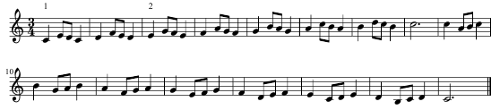

3. Устойчивые и неустойчивые звуки.

Лад – это система взаимоотношений между устойчивыми и неустойчивыми звуками. Организующим началом лада являются устойчивые звуки:
- I ступень (тоника) – совершенный устой, т.е. самый устойчивый звук;
- III, V – относительные устои, они тяготеют в тонику.
Устойчивые звуки лада тормозят движение, останавливают его. Они звучат весомо и убедительно, как ответ на поставленный вопрос и обладают ладовым магнетизмом, т.е. свойством притяжения.
Устойчивые звуки являются опорой в любом виде интонирования: в одноголосии и многоголосии, в диатонике и хроматике, в однотональных и модуляционных оборотах. Поэтому упражнения на освоение этих звуков имеют особое значение.

Упражнение 1. Песня «Ноточки задорные, звуки мы опорные. Знаешь нас наверное - пятая, третья, первая.
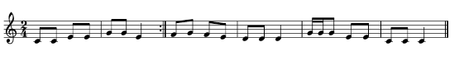
Упражнение 2. Сольфеджировать эту песню как хроматическую секвенцию по тонам.

Упражнение 3. Освоение I, III, V по Сладкову ч. 1.

II, IV, VI, VII – неустойчивые звуки. Это звуки, которые наоборот толкают к движению, возбуждают его. Они звучат как вопрос, после которого обязательно должен быть ответ. В них ощущается некая активность, устремлённость. Все неустойчивые звуки тяготеют в устойчивые.
Острота тяготения зависит от расстояния, на котором находятся неустойчивые звуки от устойчивых:
- VII ступень – самый неустойчивый звук, который отстоит на полутон от основного устоя;
- II менее стремительно тяготеет в тонику, так как расстояние между ними целый тон;
- IV ступень опосредованно тяготеет в тонику (через III или реже через V);
- VI ступень имеет самые слабые связи с основным тоном (через посредство V ступени) и является менее яркой из неустойчивых звуков.
«Музыкальное мышление – мышление музыкальными звуками – только тогда может быть логичным, когда мы чётко представляем себе место каждого звука в данной системе и все его связи с другими звуками системы» (Оголевец А. Введение в современное музыкальное мышление. – М., - Л., 1946, стр. 335).

Упражнение 1. Петь устойчивые и неустойчивые звуки в разных тональностях мажора и минора следующим образом: I-III-V и VII-II-IV-VI.

Упражнение 2. Разрешать неустойчивые звуки в устойчивые.

Упражнение 3. Канон «Звук неустойчивый - очень настойчивый, он стремится в звук устойчивый».
1 2

Упражнение 4. В разных тональностях:
- преподаватель играет Т₅₃, ученики поют неустойчивые звуки;
- преподаватель играет неустойчивые звуки, ученики поют тонику или Т₅₃.

Упражнение 5. Петь гаммы следующим образом: устойчивые ступени вслух, неустойчивые про себя и наоборот.

Упражнение 6. Допевать устойчивые звуки при прослушивании следующих мелодических построений:
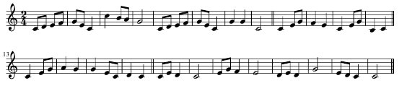

Упражнение 7. Импровизировать «ответ» на сыгранный «вопрос», используя разрешение неустойчивых звуков в устойчивые. Сравнить с оригиналом:

Упражнение 8. При прослушивании найти ошибки в записанной на доске мелодии.

4. Тоническое трезвучие.

Устойчивые звуки лада образуют тоническое трезвучие. В мажоре оно мажорное, в миноре - минорное. Тоническое трезвучие – главный элемент лада и основная настройка на тональность.

Упражнение 1. Песня «Мажорное и минорное трезвучия» (Школа хорового дирижирования, вып. 2).

Упражнение 2. 6 положений тонического трезвучия – по 2 от каждого звука.

Упражнение 3. Сочинить и петь варианты разложенного трезвучия с использованием VIII ступени.

Упражнение 4. Обращения трезвучий.

Упражнение 5. Каноны с Т₅₃ и Т₆:
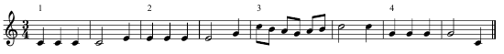
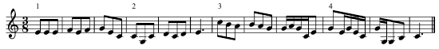

Упражнение 6. Кластеры на основе Т₅₃ и его обращений.

Упражнение 7. Записать верхний голос в джазовой четырёхголосной последовательности, состоящий из Т₅₃ и его обращений:
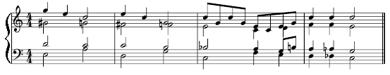
Упражнение 8. Диктант с запланированными ошибками в разложенных трезвучиях. Выписывается на доске. При проигрывании учащиеся исправляют услышанные ошибки:
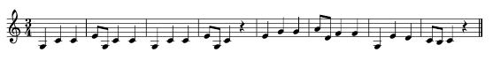
Упражнение 9. Петь мажорные и минорные трезвучия от одного звука вверх и вниз.
Упражнение 10. Перестраивать мажорное трезвучие на минорное и наоборот:
- преподаватель играет мажорное, ученики поют минорное;
- преподаватель играет минорное, ученики поют мажорное.

Упражнение 11. Петь цепочку мажорных (минорных) трезвучий, принимая последний звук за первый.

Упражнение 12. Сольфеджирование по Кирюшину №№28-30, где каждая фраза строится на основе трезвучия и звучит в разных тональностях.

Упражнение 13. Повторять мелодию с разложенными трезвучиями по фразам вслед за исполнением их на фортепиано:
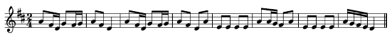

Упражнение 14. Петь диатонические секвенции с тоническим трезвучием в основе по секундам вниз:
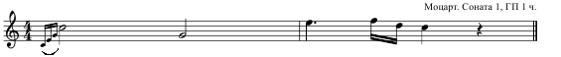

5. Сочетание тонического трезвучия с поступенным движением.

Упражнение 1. Сочетание тонического трезвучия с нижним тетрахордом гаммы. Исполнение упражнения в виде хроматической секвенции по секундам вверх:
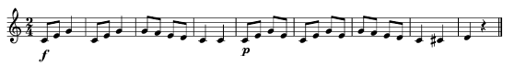
Упражнение 2. Сочетание тонического трезвучия с верхним тетрахордом гаммы. Исполнение упражнения в виде хроматической секвенции по секундам вверх:
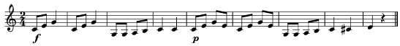
6. Вводные звуки.

Упражнение 1. Распевка «Вводный тон, вводный тон, вводный полутон»:
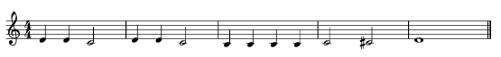
Упражнение 2. По заданной тонике петь верхний и нижний вводные звуки одноголосно (по требованию преподавателя) и на 2 голоса:
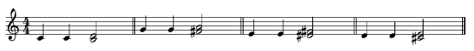

7. Сочетание вводного звука с поступенным движением.

Упражнение на осознание централизующей роли тоники – акцентирование сочетания самого устойчивого звука (I ступень) с самым неустойчивым вводным звуком (VII ступень):
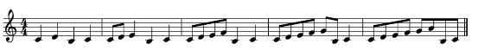

8. Опевания устойчивых ступеней.

Упражнение 1. Прямое опевание одноголосно и на 2 голоса:
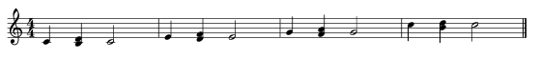
Упражнение 2. Петь канон с прямыми опеваниями I и III ступеней:

Упражнение 3. Круговое опевание.
Песня «Опеваем тонику: си-ре-до, опеваем третью: ре-фа-ми, опеваем пятую: фа-ля-соль, опеваем первую: си-ре-до».
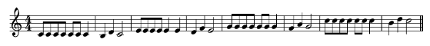
Упражнение 4.
Непосредственное опевание каждого устоя:
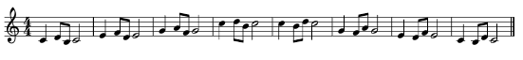
Скачки с устоя на устой:
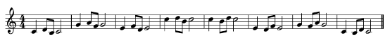
Скачки с устоя на неустой:
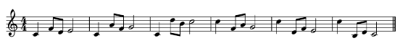
Скачки с неустоя на неустой:
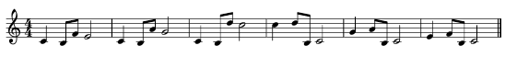
Данные упражнения способствуют усвоению различных интонационных ходов и скачков в ладу, подготавливая тем самым работу над интервалами.

Упражнение 5. Опевания со сменой метра и ритма:
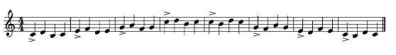
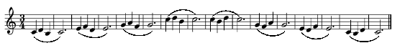
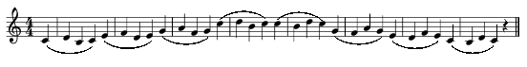
Упражнение 6. Определить опевания каких ступеней встречаются в прослушанных мелодиях:

Упражнение 7. После прослушивании заполнить пропущенные такты (с тоническим трезвучием, опеваниями) в выписанной на доске мелодии. Спеть её, записать по памяти в тетрадь.

Упражнение 8. Сочинить мелодию с использованием гаммообразного движения, разложенных трезвучий, опеваний устойчивых ступеней.

Упражнение 9. По заданному звуку определить тональность и спеть предложенную мелодическую последовательность:
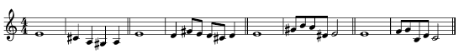

Упражнение 9. Опевания с использованием варьирования наклонений лада, ритма, размера:
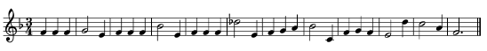
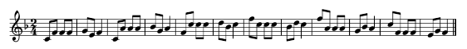

Упражнение 10. Сольфеджирование по Кирюшину №17 и др.

9. Главные и побочные ступени.

I, IV, V ступени называются главными, потому что они определяют лад: именно на них в мажоре строятся мажорные, а в миноре - минорные трезвучия.
Однако в мажоре на IV ступени может строиться и минорное трезвучие – гармоническая субдоминанта, а доминанта в миноре чаще всего бывает гармоническая, т.е. мажорная.
Однако же неспроста I, IV, V ступени называются главными. Почему?
Сыграем аккорд на I ступени – тонику. Его можно играть час, два, но никакого произведения не получится: одно и то же, одно и то же. Нет развития.
Сыграем после тоники субдоминанту. Субдоминанта даёт толчок к развитию, но без конкретного направления. После неё можно идти в любую сторону, можно взять любой аккорд.
Сыграем дальше доминанту. Доминанта даёт толчок к движению и конкретное направление в тонику.
Сыграем аккорды всех трёх функций: T-S-S^{г}-D₇-D₇^{b5}-T. Получилось вполне законченное музыкальное построение, в котором есть всё: начало, середина и конец.
Очевидно, T, S, D называются главными и потому, что благодаря им возникает движение в музыке. Без них нельзя построить музыкальное произведение.

Упражнение 1. Петь главные ступени:
- с названием функций: тоника, субдоминанта, доминанта, тоника:
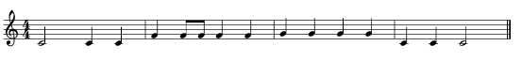
- с названием ступеней: первая, четвёртая, пятая, первая:
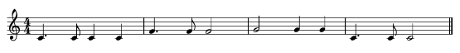
Упражнение 2. Петь музыкальные построения с главными ступенями в различных размерах и с разными ритмическими рисунками:
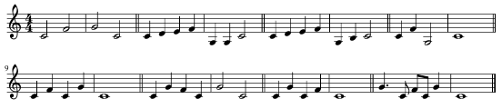

Побочные ступени играют большую выразительную роль в музыке: они создают колорит, вносят в музыкальный язык разнообразие оттенков, красок. И всё-таки без них можно построить музыкальное произведение. Потому их называют побочными (как бы второстепенными). Однако при сочинении нужно пользоваться и теми, и другими, так как они дополняют друг друга.

Упражнение 1. При проигрывании определить функциональное строение мелодии.
Спеть её гармоническую схему:

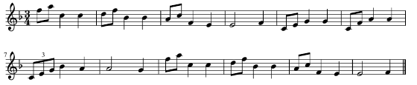

Упражнение 2. Гармонизовать мелодию с применением в басу главных ступеней.

10. Главные трезвучия.

Трезвучия T, S и D называются главными трезвучиями. Аккорды D (от лат. dominantis – господствующий) характеризуются содержанием в их составе вводного тона на VII ступени, дающего самое острое интонационное напряжение и активное тяготение к I ступени, к тонике.
Для аккордов S, наоборот, характерно отсутствие вводного тона и поэтому более спокойное, слабое движение к тонике.

Упражнение 1. Пение гармонических оборотов и последовательностей с главными трезвучиями и их обращениями, типа: T-S₆₄-T, T-D₆-T, T-S₆-D-T, T-D₆₄-T, T-S-D-D₆-T-S₆₄-T и др.

Упражнение 2. Определение на слух данных гармонических оборотов и последовательностей.

Упражнение 3. Гармонизовать мелодию с применением главных и побочных трезвучий.
Упражнение 4. Петь гармоническую последовательность из главных и побочных трезвучий, в соответствии с указанным обозначением составляющих их звуков (прима, терция, квинта):

| 1 5 3 | 3 1 5 | 5 3 1 | 1 5 3 | 3 1 5 | 5 3 1 | 1 5 3 | 3 5 1 ||
T S D D VI S D T

ЗАКЛЮЧЕНИЕ

Интонационные упражнения являются обязательной и важной частью работы на уроках сольфеджио. Они способствуют развитию разных сторон музыкального слуха, дают возможность совершенствовать восприятие различных элементов музыкального языка, овладевать навыками их воспроизведения, помогают узнаванию этих элементов при слуховом анализе, записи диктантов, чтении с листа.
Все интонационные упражнения следует играть и петь сначала в одной тональности до степени свободного воспроизведения и лишь затем переходить к другим тональностям.

СПИСОК ИСПОЛЬЗУЕМОЙ ЛИТЕРАТУРЫ

1. Г. Шатковский Развитие музыкального слуха. – М. 1996.

